湖州市环保产业协会文件

湖环产协[2020]02号

环境检测专委会关于开展实验室间比对试验的通知

环境检测专委会各会员单位：
有计划地开展实验室间比对试验,对提高实验室的检测水平,确保出具检验报告的质量具有重要意义。经专委会商议决定，于2020年2月上旬组织开展一次实验室间比对试验，通过比对试验，对测试结果进行统计分析,提出试验操作应注意的问题,同时比对结果也将作为发放上岗考核证的依据。具体安排如下：
1、参加对象：环境检测专委会各会员单位。
2、比对试验项目：
水中挥发酚的测定；测定方法选用《水质挥发酚的测定 4-氨基安替比林分光光度法(HJ 503-2009)；
水中镍的测定。测定方法选用《水质镍的测定 火焰原子吸收分光光度法》(GB 11912-1989)。
3、比对试验时间：2020年2月上旬（具体时间待定），至收到比对试样之日两天内完成试验并提交试样结果。
请各会员单位积极参与，认真组织，于1月20日前提交《实验室间比对试验申请表》并提供参加人员一寸证件照（电子版），便于专委会做好前期准备工作。
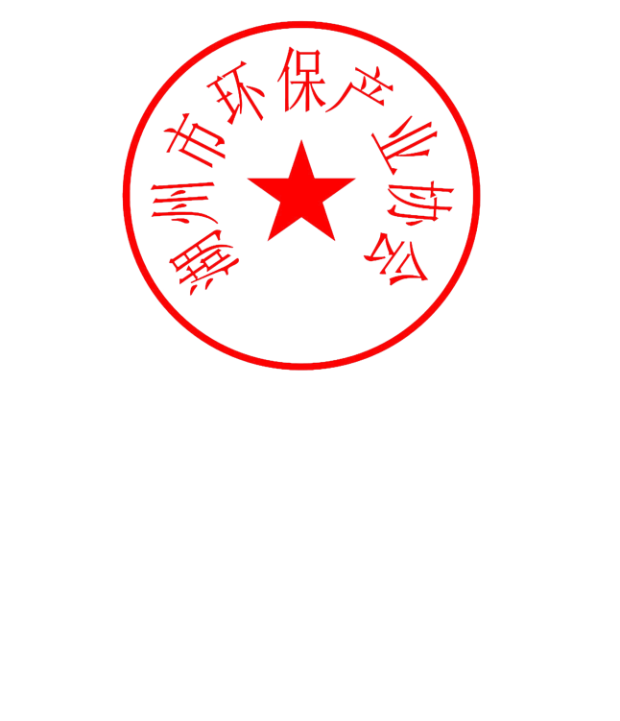
湖州市环保产业协会
2020年1月16日
参加实验室间比对试验人员报名表
单位名称 | 水中挥发酚 | 水中镍 | 参加人员 | 联系人/电话

